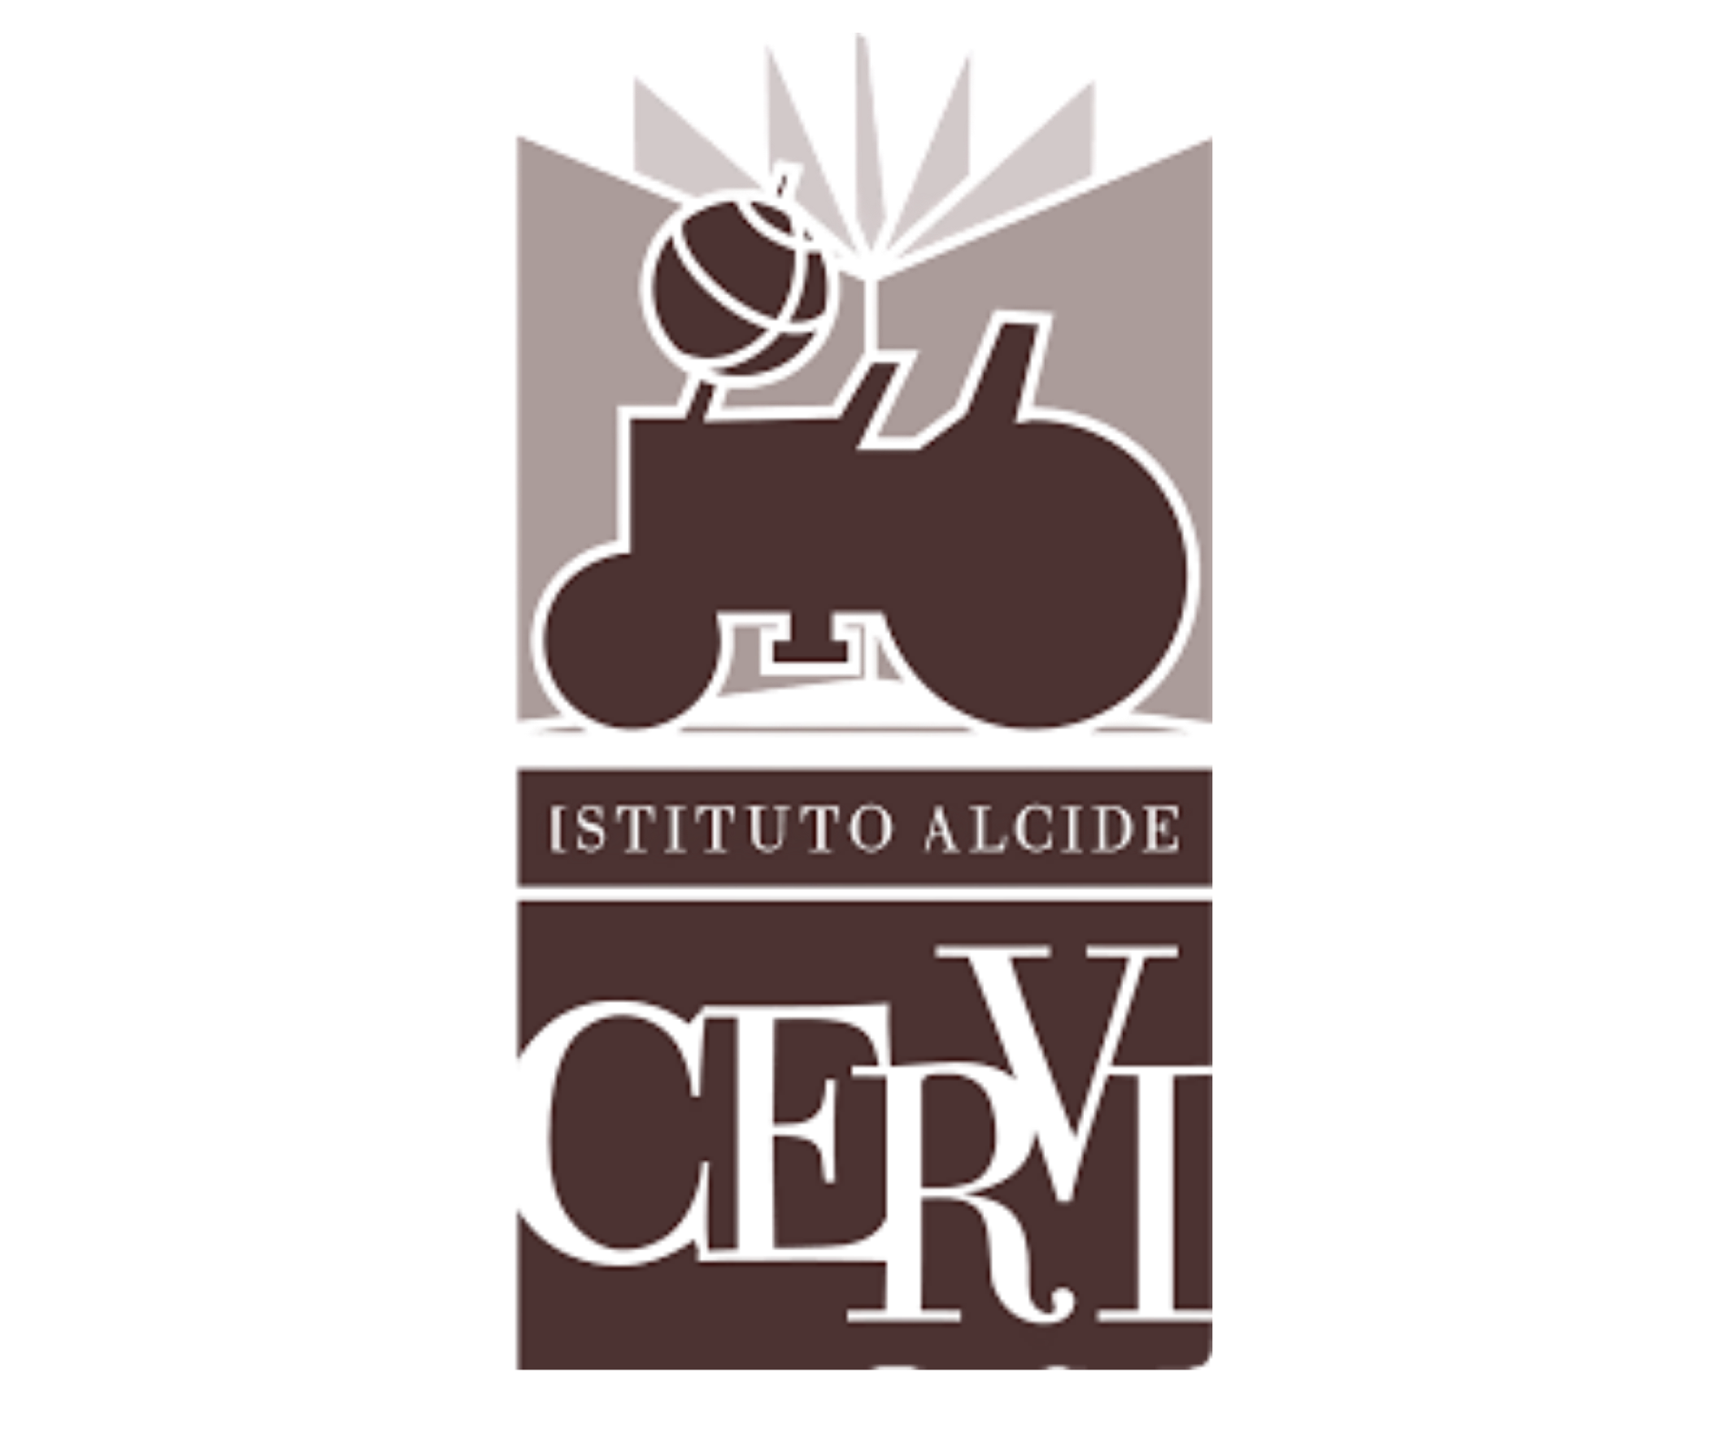

Istituto Alcide Cervi - Gattatico (Reggio Emilia)
12 ottobre 2021

COMUNICATO STAMPA
Con cortese preghiera di diffusione e/o condivisione

In bicicletta dal Museo Cervi al fiume Enza,
un itinerario tra memoria e natura
La mattina di domenica 17 ottobre, nelle campagne di Gattatico è prevista una suggestiva biciclettata tra strade e sentieri, tra corti e mulini, tra canali e fiume Enza, nelle campagne del Comune di Gattatico e dintorni.
La manifestazione, dal titolo Da Casa Cervi a via della Libertà, rientra nei progetti della Rete Val d’Enza volta a collegare e valorizzare i luoghi e le storie della Resistenza in queste terre, ma fa parte anche del calendario di attività predisposto dal CAI (Club Alpino italiano) per promuovere la sentieristica della vallata e più in generale le risorse ambientali e storiche del territorio. La manifestazione, organizzata dal CAI di Reggio Emilia e della Val d’Enza, unitamente all’Istituto Cervi e al Comune di Gattatico, si avvale della collaborazione della Società Ciclistica di S. Ilario d’Enza e del gruppo di Mountain Bike di Praticello, nonché del patrocinio dei Comuni di S. Ilario e di Campegine.

PROGRAMMA
Si inizia alle ore 9,30, con il ritrovo dei partecipanti al Museo Cervi. Dopo la partenza sono previste alcune brevi soste in prossimità di edifici aventi una notevole rilevanza storica, come Villa Carmi (XVII Sec.), la Chiesa di Gattatico (XI Sec.), la Corte del Pantaro di Sopra (XVI Sec.), dove la guida, Livio Bertozzi, illustrerà le caratteristiche e le vicende che le riguardano. Verso le ore 11,30, con il ritorno al Museo, sono previsti nell’ordine: la proiezione del video di Ideo Grossi Da Casa Cervi a Via della libertà, la visita al nuovo allestimento del Museo, accompagnati dalla responsabile Paola Varesi e, al termine, un aperitivo di saluto.

ISCRIZIONI
È possibile iscriversi alla biciclettata mandando un messaggio WhatsApp ai numeri 349.158148 o 370.3654948 entro venerdì 15 ottobre 2021.
Per i non soci Cai l’iscrizione è obbligatoria (allo scopo di provvedere all’assicurazione giornaliera), indicando nel messaggio il proprio nome, cognome, data e luogo di nascita e recapito telefonico.
Il costo è di € 2,00 da versare direttamente domenica mattina prima della partenza. È vivamente consigliato l’uso del casco protettivo.
Per l’accesso ai locali all’interno del Museo è necessario mostrare il Green Pass.

